**Министерство образования Республики Беларусь**

**Учреждение образования**

**«БЕЛОРУССКИЙ ГОСУДАРСТВЕННЫЙ УНИВЕРСИТЕТ**

**ИНФОРМАТИКИ И РАДИОЭЛЕКТРОНИКИ»**

ФАКУЛЬТЕТ ИНФОРМАЦИОННЫХ ТЕХНОЛОГИЙ И УПРАВЛЕНИЯ

Кафедра интеллектуальных информационных технологий

**Отчет** **лабораторной работы № 5**

**по дисциплине** «Основы теории систем»

**на тему** «Компьютерное моделирование»

Выполнила студентка: Рабушка А.А.

Группа: 021703

Проверила: Гракова Н. В.

МИНСК

2022

# Цель: разработка программы, обеспечивающей выполнение основных операций математического моделирования для заданной математической модели.

**Требования**: у каждого графового редактора должны быть реализованы “общие

требования в редактору”, далее реализовывается задание в соответствии с вариантом (вариант 4) и выбирается одно из “дополнительных требований” на выбор студента.

**Общие требования к редактору**:

1. одновременно работать с несколькими графами (MDI);
2. задавать имена графам;
3. сохранять и восстанавливать граф во внутреннем формате программы;
4. создавать, удалять (корректное удаление узла вместе с дугами), именовать, переименовывать, перемещать узлы;
5. создавать ориентированные и неориентированные дуги, удалять дуги;
6. задавать цвет дуги и узла, образ узла;
7. выводить информацию о графе:

* количество вершин, дуг;
* степени для всех вершин и для выбранной вершины;

**Редактор должен позволять( 18 вариант ):**

1. создавать и отображать кратные дуги;
2. выводить информацию о графе: матрицу смежности, является ли граф связным;
3. приведение произвольного графа к связному;
4. нахождения гамильтоновых циклов;
5. вычисление диаметра, радиуса, центра графа;
6. вычисление векторного и декартово произведения двух графов;

**Дополнительные требования:**

добавлять, удалять и редактировать содержимое узла (содержимое в виде текста и ссылки на файл);

**Используемы технологии**:

Языки программирования: Python

Библиотеки:

kivy, kivymd, os, xml.sax, xml.dom.minidom

Фреймворк:

Kivy

**Демонстрация работы программы:**

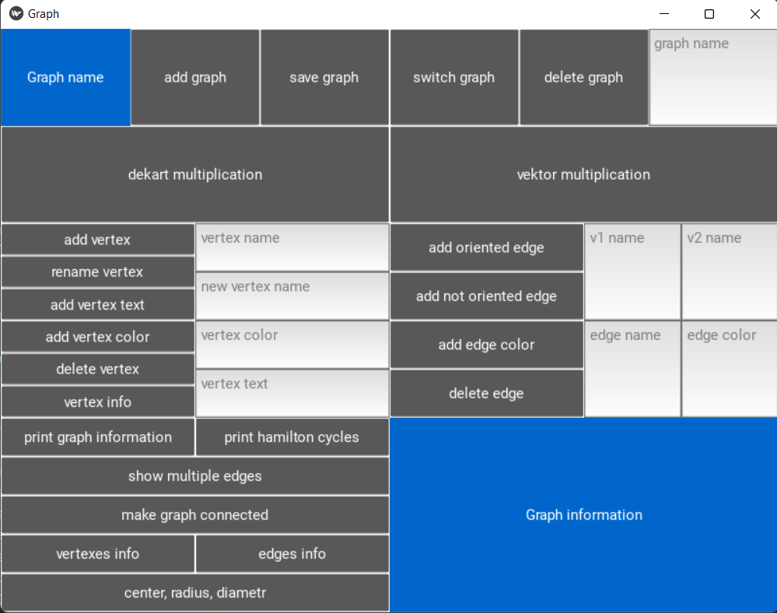Главное меню программы

Можно добавлять/удалять графы, а также проводить операции над их вершинами и ребрами (добавлять/удалять/переименовывать/задавать цвет)

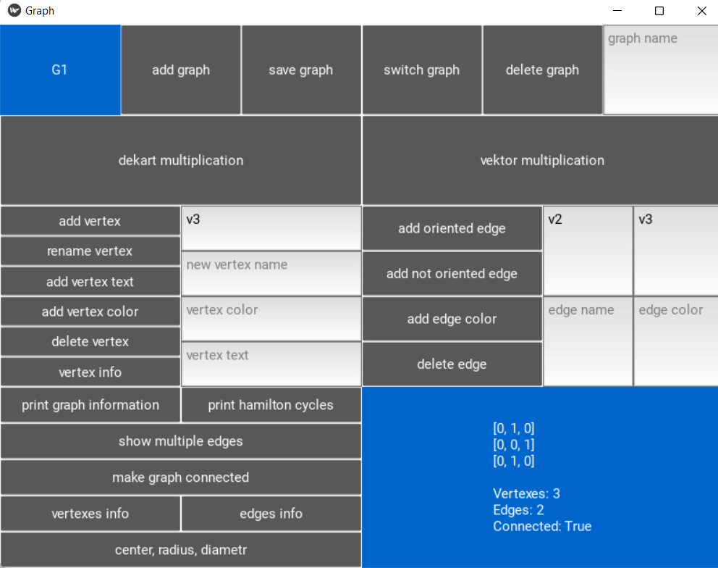

Если граф не является связным, его можно сделать таковым, нажав кнопку make graph connected.

При удалении графа/вершины/ребра необходимо корректно задавать их имена, в противном случае будет выведено сообщение, что граф/вершина/ребро не найдено.

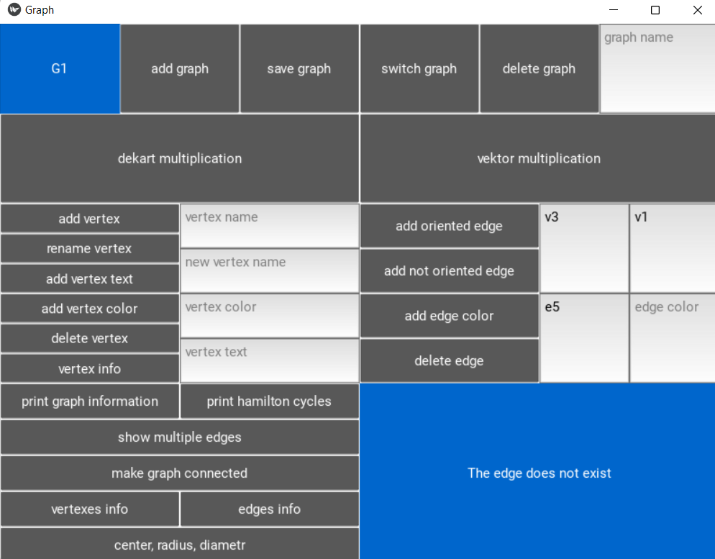

Есть возможность узнать, является ли граф гамильтоновым. Если граф гамильтонов, на экране будут отражены гамильтоновы циклы.

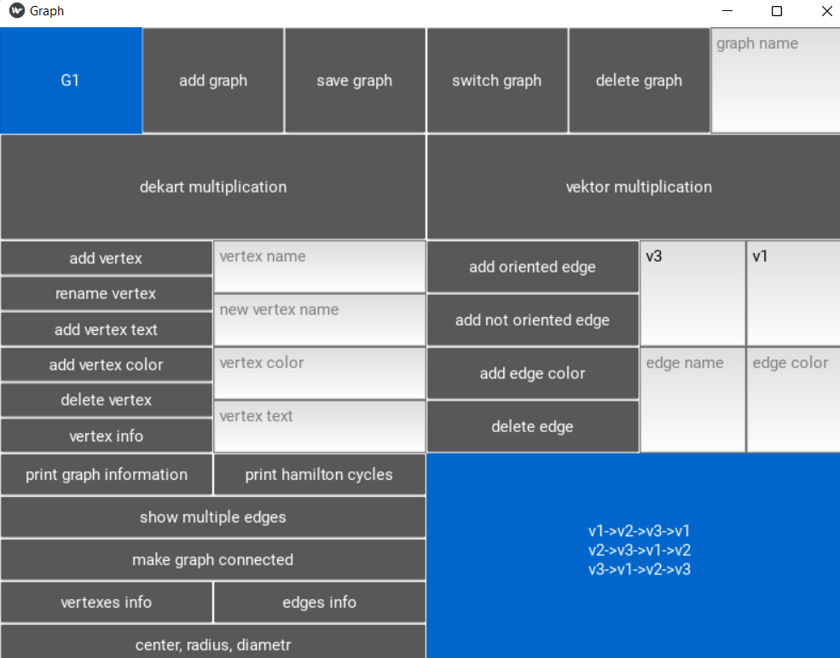

Можно узнать информацию о всех вершинах графа.

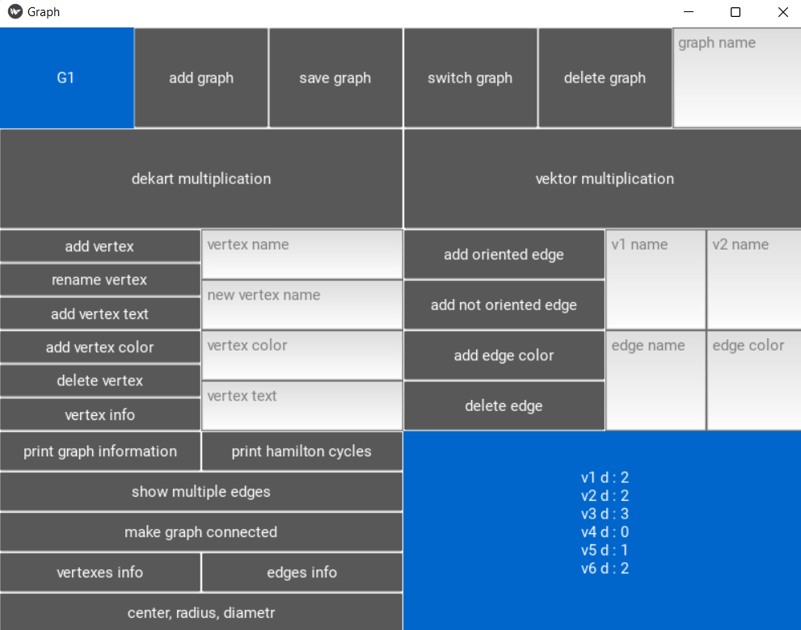

А также о всех ребрах графа.

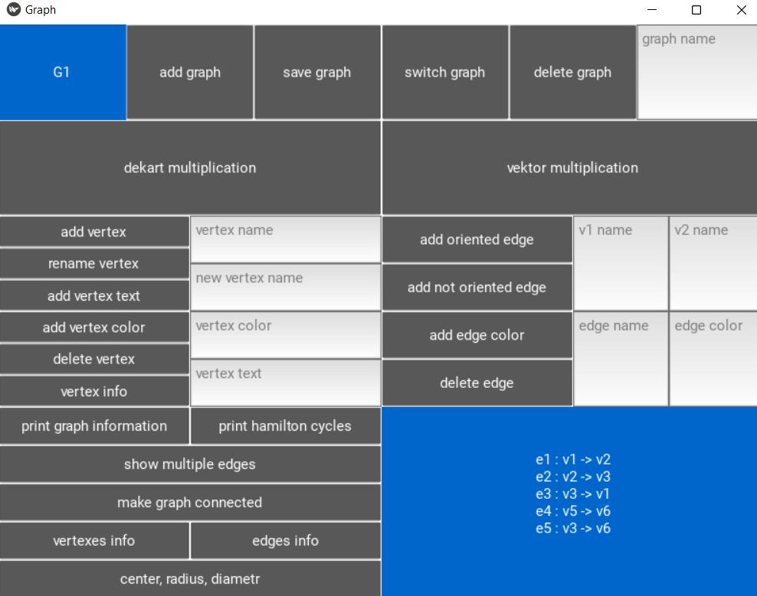

Можно узнать информацию о радиусе, диаметре и центре графа.

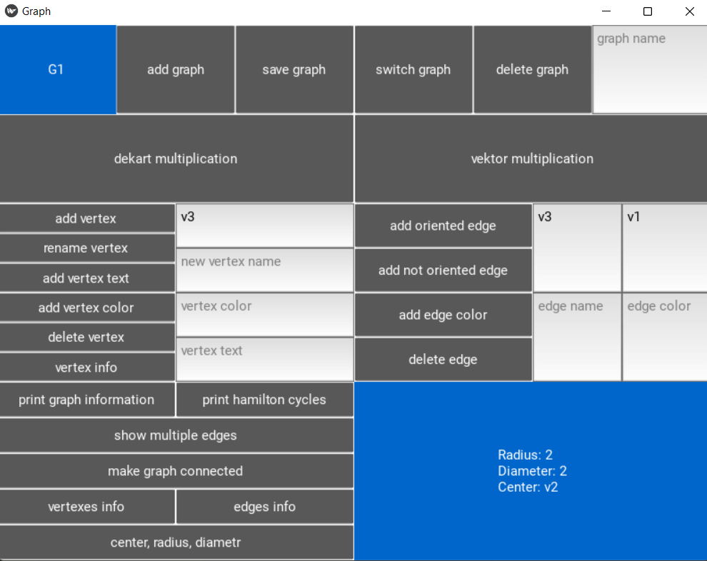

Можно узнать, есть ли в графе кратные дуги. При необходимости их можно создать.

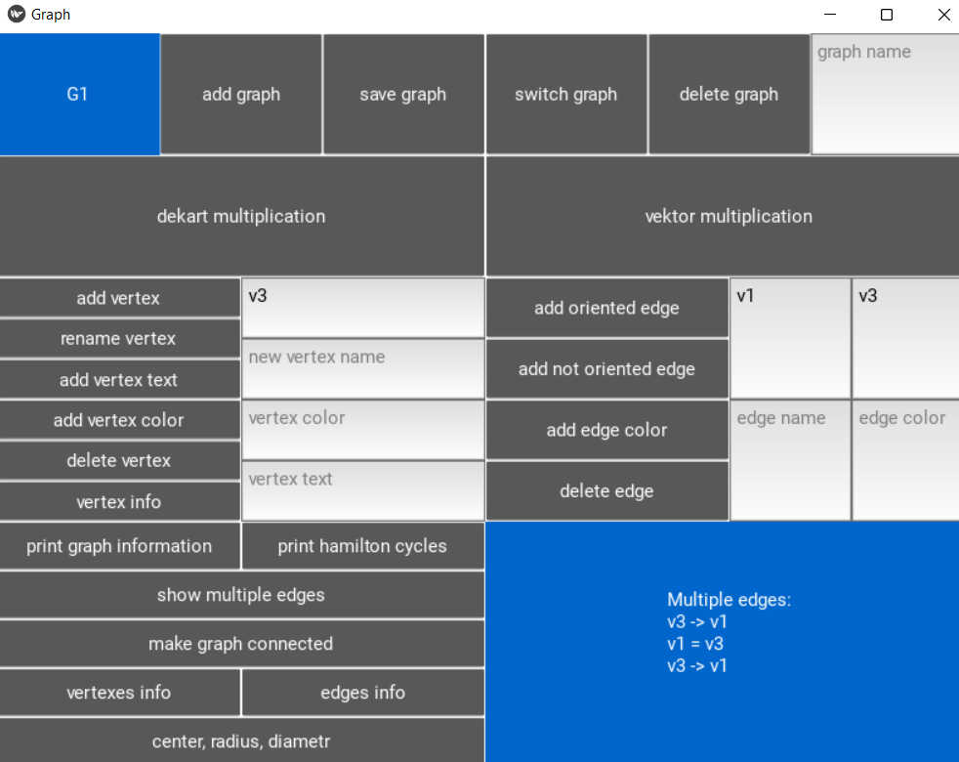

Есть возможность загрузить данные графов из файла формата xml.

Пример файла:

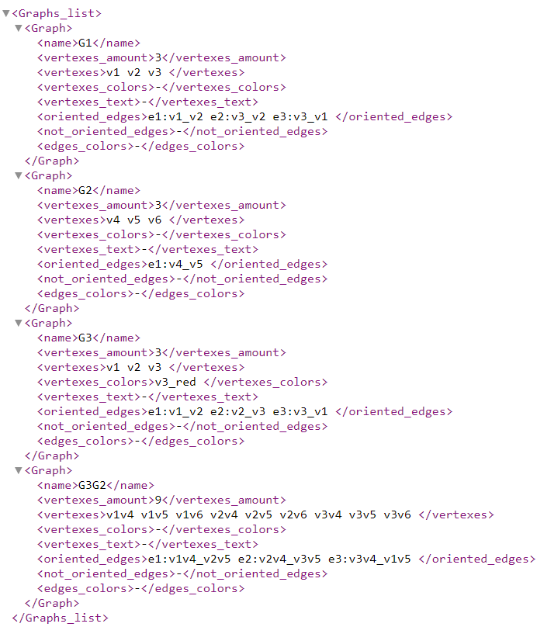

Для сохранения всех графов в файл достаточно нажать на кнопку save graph.

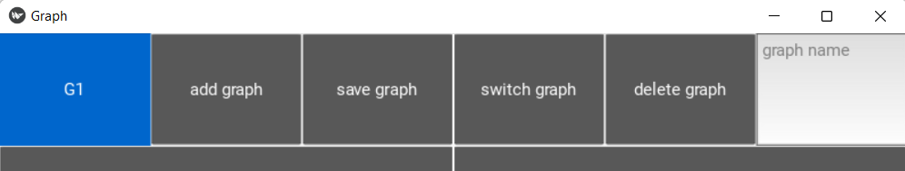

Можно найти декартовое произведение двух графов. Один – текущий граф, второй – необходимо указать его имя в поле для ввода. При этом создается новый граф.

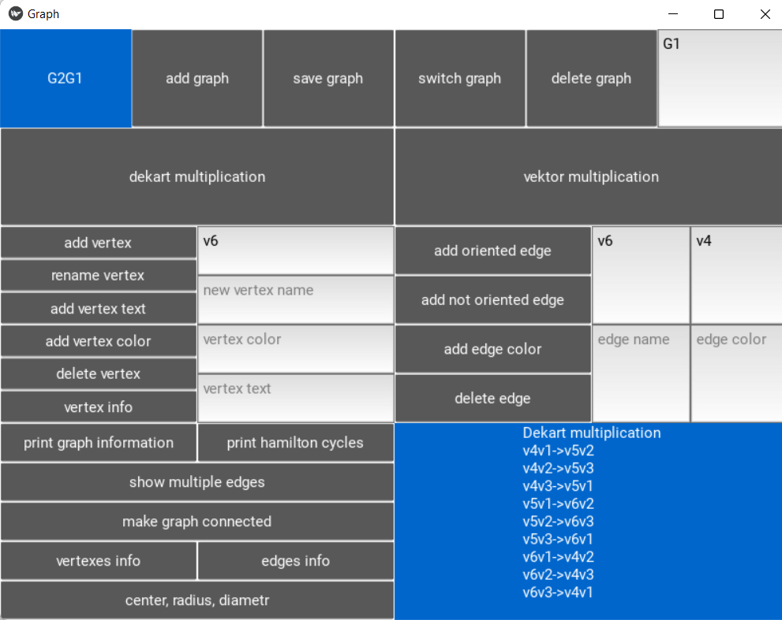

Аналогично работает и векторное произведение.

В качестве дополнительного задания был выбран вариант добавлять, удалять и редактировать содержимое узла (содержимое в виде текста и ссылки на файл);

Пример работы:

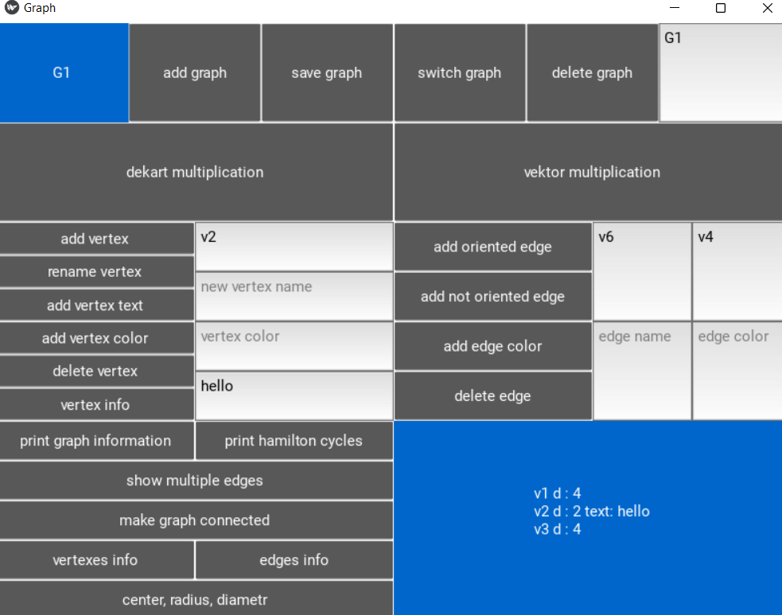

**Результат:** программный продукт, позволяющий редактировать графовые конструкции различных видов и производить над ними различные действия.